2024年度
井研县档案馆决算公开

目录

公开时间：2025年9月16日

目录
第一部分 部门概况 3
一、 部门职责 3
二、机构设置 3
第二部分 2024年度部门决算情况说明 5
一、 收入支出决算总体情况说明 5
二、 收入决算情况说明 5
三、 支出决算情况说明 6
四、财政拨款收入支出决算总体情况说明 7
五、一般公共预算财政拨款支出决算情况说明 7
六、一般公共预算财政拨款基本支出决算情况说明 9
七、财政拨款“三公”经费支出决算情况说明 10
八、政府性基金预算支出决算情况说明 11
九、 国有资本经营预算支出决算情况说明 11
十、 其他重要事项的情况说明 12
第三部分 名词解释 14
第四部分 附件 19
第五部分 附表 22

第一部分 部门概况

部门职责
1、集中统一管理和接收、征集、整理全县机关团体、企 事业单位的重要档案资料，并对报存的档案资料进行科学分 类、鉴定、编目和日常保管、保护工作，保守党和国家机密。 确保档案资料的完整与安全。
2、积极开发馆藏档案信息资源，依法向社会开放档案， 编研、编辑、公布档案史料，为井研经济建设、社会发展和 科学研究服务。
3、协助县档案局依法对全县各机关、 团体、企事业单 位和其他组织档案业务工作进行指导、监督、检查和协调。

二、机构设置
井研县档案馆参照公务员法管理的事业单位一个。

2024年度部门决算情况说明

收入支出决算总体情况说明
2024年度收入、支出总计均为207.72万元。与2023年度相比，收入、支出总计各减少111.12万元，下降34.85%。主要变动原因是项目支出减少。
（图1：收入、支出决算总计变动情况图）
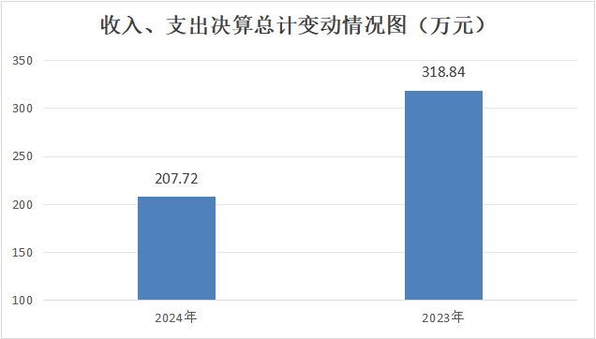

收入决算情况说明
2024年度本年收入合计207.72万元，其中：一般公共预算财政拨款收入207.72万元，占100%。
（图2：收入决算结构图）
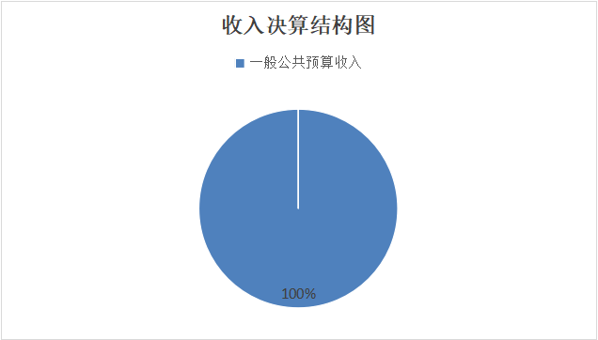

支出决算情况说明
2024年度本年支出合计207.72万元，其中：基本支出171.14万元，占82.39%；项目支出36.58万元，占17.61%。
（图3：支出决算结构图）

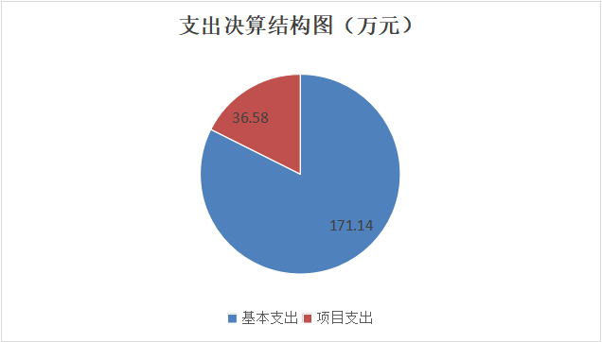

四、财政拨款收入支出决算总体情况说明
2024年度财政拨款收入、支出总计均为207.72万元。与2023年度相比，财政拨款收入总计、支出总计各减少111.12万元，下降34.85%。主要变动原因是项目支出减少。
（图4：财政拨款收、支决算总计变动情况）
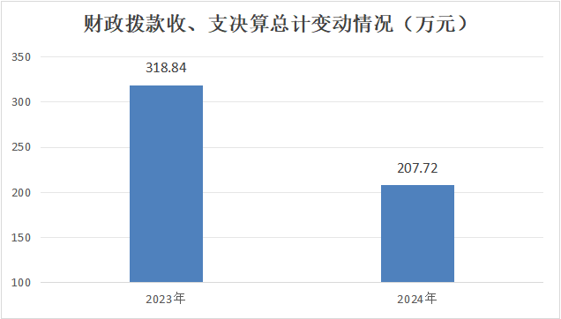

五、一般公共预算财政拨款支出决算情况说明

（一）一般公共预算财政拨款支出决算总体情况
2024年度一般公共预算财政拨款支出207.72万元，占本年支出合计的100%。与2023年度相比，一般公共预算财政拨款支出减少111.12万元，下降34.85%。主要变动原因是项目支出减少。
（图5：一般公共预算财政拨款支出决算变动情况）
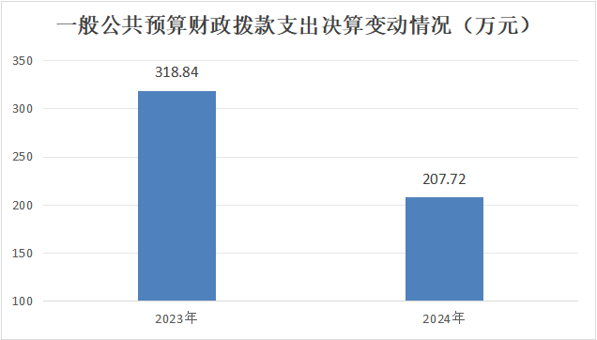

（二）一般公共预算财政拨款支出决算结构情况
2024年度一般公共预算财政拨款支出207.72万元，主要用于以下方面：一般公共服务支出163.04万元，占78.49%；社会保障和就业支出28.16万元，占13.56%；卫生健康支出4.34万元，占2.09%；住房保障支出12.17万元，占5.85%。
（图6：一般公共预算财政拨款支出决算结构）
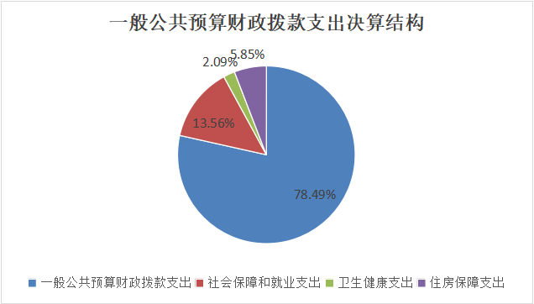

（三）一般公共预算财政拨款支出决算具体情况
2024年度一般公共预算财政拨款支出决算数为207.72，完成预算100%。其中：

1、一般公共服务（类）档案馆（款）档案事务（项）: 支出决算为 163.04 万元，完成预算 100%。
2、社会保障和就业（类）行政事业单位（款）机关事 业单位保险（项）: 支出决算为 28.16万元，完成预算 100%。
3.卫生健康（类）行政事业单位医疗（款）医疗（项）: 支出决算为4.34万元，完成预算 100%。
4.住房保障（类）住房保障支出（款）住房公积金（项）支出决算为12.17万元，完成预算 100%。

六、一般公共预算财政拨款基本支出决算情况说明
2024年一般公共预算财政拨款基本支出154.68万元， 其中：人员经费 199.07 万元，主要包括：基本工资、津贴 补贴、奖金、伙食补助费、绩效工资、机关事业单位基本养 老保险缴费、职业年金缴费、其他社会保障缴费、生活补助、奖励金、住房公积金、其他对个人和家庭的补助支出等。
公用经费16.46万元，主要包括：办公费、印刷费、咨询费、 水费、电费、邮电费、差旅费、维修（护）费、租赁费、会议费、 培训费、公务接待费、劳务费、委托业务费、工会经费、福利费、 其他商品和服务支出。

七、财政拨款“三公”经费支出决算情况说明

（一）“三公”经费财政拨款支出决算总体情况说明
2024年度“三公”经费财政拨款支出决算为0.2万元，完成预算100%，相比上年度增加0.06万元。变化金额不大。决算数与预算数持平的主要原因是发生公务接待费用

（二）“三公”经费财政拨款支出决算具体情况说明
2024年度“三公”经费财政拨款支出决算中，因公出国（境）费支出决算0万元，占0%；公务用车购置及运行维护费支出决算0万元，占0%；公务接待费支出决算0万元，占0%。具体情况如下：
（图7：“三公”经费财政拨款支出结构）
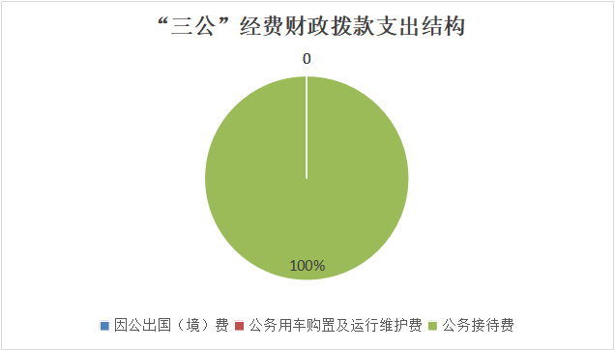
1.因公出国（境）经费支出0万元，完成预算0%。全年安排因公出国（境）团组0次，出国（境）0人。因公出国（境）支出决算比2023年增加/减少0万元，增长/下降0%。
2.公务用车购置及运行维护费支出0万元，完成预算0%。公务用车购置及运行维护费支出决算比2023年度增加/减少0万元，增长/下降0%。
3.公务接待费支出0.2万元，完成预算100%。公务接待费支出相比上年度增加0.06万元。变化金额不大。主要原因是发生公务接待费用。其中：
国内公务接待支出0.2万元，主要用于执行公务、开展业务活动开支的用餐费。国内公务接待3批次，18人次（不包括陪同人员），共计支出0.2万元。
外事接待支出0万元。外事接待0批次，0人次（不包括陪同人员），共计支出0万元。

八、政府性基金预算支出决算情况说明
2024年度政府性基金预算财政拨款支出0万元，占本年支出合计的0%。与2023年度相比，政府性基金预算财政拨款支出增加/减少0万元，增长/下降0%。

国有资本经营预算支出决算情况说明
2024年度国有资本经营预算财政拨款支出0万元，占本年支出合计的0%。与2023年度相比，国有资本经营预算财政拨款支出增加/减少0万元，增长/下降0%。

其他重要事项的情况说明

（一）机关运行经费支出情况
2024年度，中国共产党井研县委员会办公室机关运行经费支出16.46万元，比2023年度减少3.89万元，下降19.11%。主要原因是人员减少，开支减少。

（二）政府采购支出情况
2024年度，中国共产党井研县委员会办公室政府采购支出总额0万元，其中：政府采购货物支出0万元、政府采购工程支出0万元、政府采购服务支出0万元。授予中小企业合同金额0万元，占政府采购支出总额的0%，其中：授予小微企业合同金额0万元，占政府采购支出总额的0%。

（三）国有资产占有使用情况
截至2024年12月31日，共有车辆0辆，其中：主要负责人用车0辆、机要通信用车0辆、应急保障用车0辆、其他用车0辆。单价100万元（含）以上设备（不含车辆）0台（套）。

（四）预算绩效管理情况
根据预算绩效管理要求，本单位在 2024 年度预算编制 阶段，组织对数字化建设项目 8个项目开展了预算事前绩效 评估，对 8个项目编制了绩效目标，预算执行过程中，选取8个项目开展绩效监控，年终执行完毕后，对8个项目开展 了绩效自评，2024年特定目标类部门预算项目绩效目标自评表见附件（第四部分）。

名词解释
1.财政拨款收入：指单位从同级财政部门取得的财政预算资金。
2.事业收入：指事业单位开展专业业务活动及辅助活动取得的收入。
3.经营收入：指事业单位在专业业务活动及其辅助活动之外开展非独立核算经营活动取得的收入。
4.其他收入：指单位取得的除上述收入以外的各项收入。
5.用事业基金弥补收支差额: 指事业单位在当年的财政拨款收入、事业收入、经营收入、其他收入不足以安排当年支出的情况下，使用以前年度积累的事业基金(事业单位当年收支相抵后按国家规定提取、用于弥补以后年度收支差额的基金)弥补本年度收支缺口的资金。
6.年初结转和结余：指以前年度尚未完成、结转到本年按有关规定继续使用的资金。
7.结余分配：指事业单位按照会计制度规定缴纳的所得税、提取的专用结余以及转入非财政拨款结余的金额等。
8.年末结转和结余：指单位按有关规定结转到下年或以后年度继续使用的资金。
9.一般公共服务支出 (201) 审计事务(20108)行政运行(2010801):反映行政单位(包括实行公务员管理的事业单位)的基本支出。
10.一般公共服务支出(201) 审计事务 (20108)一般行政管理事务(2010802):反映行政单位 (包括实行公务员管理的事业单位)未单独设置项级科目的其他项目支出。11.一般公共服务支出 (201) 审计事务(20108) 审计业务(2010804):反映各级审计机构的审计、专项审计调查、聘请社会审计组织人员及技术专家等方面的支出。
12.一般公共服务支出 (201) 审计事务 (20108)事业运行 (2010850): 反映事业单位的基本支出，不包括行政单位(包括实行公务员管理的事业单位)后勤服务中心、医务室等附属事业单位。
13.社会保障和就业支出 (208)行政事业单位养老支出(20805)机关事业单位基本养老保险缴费支出(2080505):反映机关事业单位实施养老保险制度由单位缴纳的基本养老保险费支出。
14.社会保障和就业支出 (208)行政事业单位养老支出(20805)机关事业单位职业年金缴费支出(2080506):反映机关事业单位实施养老保险制度由单位实际缴纳的职业年金支出。
15.社会保障和就业支出 (208)就业补助(20807)社会保险补贴(2080704): 反映财政对符合条件人员就业后缴纳的社会保险费给予的补贴支出。
16.社会保障和就业支出 (208) 就业补助 (20807)公益性岗位补贴 (2080705): 反映财政对符合条件的就业困难人员在公益性岗位就业给予的岗位补贴支出。
17.社会保障和就业支出208) 就业补助20807)其他就业补助支出(2080799): 反映除上述项目以外按规定确定的其他用于促进就业的补助支出。
18.卫生健康支出 (210) 行政事业单位医疗 (21011)行政单位医疗(2101101): 反映财政部门安排的行政单位包括实行公务员管理的事业单位，下同) 基本医疗保险缴费经费，未参加医疗保险的行政单位的公费医疗经费，按国家规定享受离休人员、红军老战士待遇人员的医疗经费。
19.卫生健康支出(210)行政事业单位医疗(21011)事业单位医疗 (2101102): 反映财政部门安排的事业单位基本医疗保险缴费经费，未参加医疗保险的事业单位的公费医疗经费，按国家规定享受离休人员待遇的医疗经费。
20.卫生健康支出(210) 行政事业单位医疗(21011)公务员医疗补助 (2101103):反映财政部门安排的公务员医疗补助经费。
21.住房保障支出(221)住房改革支出 (22102)住房公积金 (2210201): 反映行政事业单位按人力资源和社会保障部、财政部规定的基本工资和津贴补贴以及规定比例为职工缴纳的住房公积金。
22.基本支出:指为保障机构正常运转、完成日常工作任务而发生的人员支出和公用支出。
23.项目支出:指在基本支出之外为完成特定行政任务和事业发展目标所发生的支出。
24.经营支出:指事业单位在专业业务活动及其辅助活动之外开展非独立核算经营活动发生的支出。
25.“三公”经费:指部门用财政拨款安排的因公出国(境)费、公务用车购置及运行费和公务接待费。其中，因公出国(境)费反映单位公务出国(境)的国际旅费国外城市间交通费、住宿费、伙食费、培训费、公杂费等支出;公务用车购置及运行费反映单位公务用车车辆购置支出(含车辆购置税) 及租用费、燃料费、维修费、过路过桥费、保险费等支出;公务接待费反映单位按规定开支的各类公务接待(含外宾接待)支出。
26.机关运行经费:为保障行政单位 (含参照公务员法管理的事业单位) 运行用于购买货物和服务的各项资金，包括办公及印刷费、邮电费、差旅费、会议费、福利费日常维修费、专用材料及一般设备购置费、办公用房水电费、办公用房取暖费、办公用房物业管理费、公务用车运行维护费以及其他费用。
27.财政应返还额度:为行政事业单位会计核算科目，用于核算实行国库集中支付的行政事业单位应收财政返还的资金额度。

第四部分 附件

附件1

一、部门（单位）概况
（一）机构组成。
我馆内设机构2个，即：办公室、业务股。
（二）机构职能。
1、贯彻执行《中华人民共和国档案法》以及党和国家有关档案工作的方针政策；按照统一领导、分级管理的原则对全县档案工作实行统筹规划，宏观管理。
2、依法对全县各机关、团体、企事业单位和其他组织档案业务工作进行指导、监督、检查和协调。
3、集中统一管理和接收、征集、整理全县机关团体企事业单位的重要档案资料，并对所保存的档案资料进行科学分类、鉴定、编目和日常保管、保护工作，保守党和国家的秘密。
4、积极开发馆藏档案信息资源，依法向社会开放档案，编研、编辑、公布档案史料。
（三）人员概况。

我馆经县编办核定编制8人。其中：参公事业人员8人。另外，单位新修建档案办公楼距县城中心较远，为单位安全、工作需要等因素，聘用临工2人（编外人员保安1人、公益性岗位1人）。
二、部门财政资金收支情况
（一）财政资金收入情况。
2024年度财政资金收入预算数207.74万元。
（二）财政资金支出情况
2024年度财政资金支出预算数207.74万元。其中：基本支出171.14万元；项目支出36.6万元。
三、部门整体预算绩效管理情况
（一）部门预算管理
根据《会计法》、《预算法》、《行政单位会计制度》等法律和财政部及省财政厅有关财务规章的规定、遵照县委、县政府两办印发的《井研县党政机关国内公务接待管理实施细则》、县财政局《关于印发井研县县直机关差旅费管理办法的通知》、财政部印发的《因公临时出国经费管理办法》、财政厅印发的《四川省省直机关会议费管理办法》等制度,我局先后制订了《差旅费管理办法》、《固定资产管理办法》、《车辆管理办法》、《财务管理办法》等制度，制度明确了经费审批权限及程序，经费预算、核算管理、资产购置与处置、财务监督等，上述制度规定基本得到执行。
我们在预决算编制中，认真按县财政局预决算编制通知和有关要求，按时完成基础、项目库的报送工作。预算编制内容完整，项目清晰。部门绩效编制完整、合理。项目绩效目标编制明确、量化。
（二）项目预算管理
2024年井研县档案馆收入预算总额为207.74万元，较上年预算数减少了114.59万元。其中：当年财政拨款收入207.74万元，相应安排支出预算207.74万元，其中：人员支出154.68万元，日常公用支出16.46万元，专项支出36.6万元。
（三）结果应用情况
按照综合预算的原则，井研县档案馆所有收入和支出均纳入部门预算管理。
严格执行部门预算。继续严格预算执行，加快支出进度，做到基本与时间进度同步。严格执行《党政机关厉行节约反对浪费条例》和公务支出新制度，“三公经费”实现了有效压减，决算支出达到了“不超本年预算数”的要求，缓解了单位资金压力，降低了行政运行成本， 提高了资金的使用效率。依法接受财政监督情况，我馆对财政监督、纪委巡查、审计部门的审计都表示热烈欢迎，积极配合。通过这些部门的监督、检查、审计，能提高会计人员的业务水平和机关内部管理能力，增加干部职工的法律、法规意识。
四、评价结论及建议
- 评价结论。各项目基本完成，经济效益和社会效益基本达到了预期效果，项目资金拨付依据充分，尽量向上争取资金及时到位，实施中资金管理规范，做到了专款专用。预期绩效较好实现，2024年部门支出绩效评价指标体系自评分为100分。
- 存在问题。无。
- 改进建议。希望县财政及时拨付项目经费，确保各项工作正常开展。

第五部分 附表

一、收入支出决算总表
二、收入决算表
三、支出决算表
四、财政拨款收入支出决算总表
五、财政拨款支出决算明细表
六、一般公共预算财政拨款支出决算表
七、一般公共预算财政拨款支出决算明细表
八、一般公共预算财政拨款基本支出决算表
九、一般公共预算财政拨款项目支出决算表
十、政府性基金预算财政拨款收入支出决算表
十一、国有资本经营预算财政拨款收入支出决算表
十二、国有资本经营预算财政拨款支出决算表
十三、财政拨款“三公”经费支出决算表

